Lê com atenção o texto seguinte e responde às questões.
1

FICHA DE AMPLIAÇÃO 8
NOME: N.": TURMA: DATA:
FALTA DE ENERGIA ELÉTRICA DEIXA SEIS CIDADES SEM ÁGUA
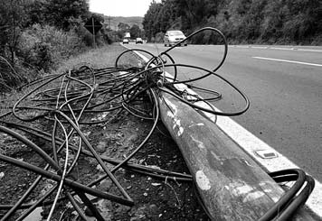
A falta de energia elétrica decorrente do mau tempo também afeta o abastecimento de água no Rio Grande do Sul. Conforme o balanço feito, seis municípios enfrentam problemas. O motivo é que, sem energia elétrica, a água não pode ser bombeada para chegar aos consumidores.
«Estamos sem água desde as 7 horas de domingo e não há previsão de quando vai voltar. Não temos água para tomar banho nem para fazer comida», reclama um morador da Região Metropolitana.
Ao todo, aproximadamente 120 mil clientes estavam sem luz ao meio-dia desta segunda-feira. No fim de semana, mais de 700 mil imóveis ficaram sem energia elétrica.
ZH Notícias, 22/12/2014 (adaptado)

FALTA DE ENERGIA ELÉTRICA MATA 17 MIL FRANGOS DE CALOR
No sábado, a falta de energia elétrica das 16 h às 21 h fez com que pelo menos quatro aviários da localidade de Subida ficassem sem refrigeração. O produtor Osmar de Souza, que tinha até sábado cerca de 24 mil frangos, perdeu 1,8 mil animais por causa do calor. Ao todo, 17 mil aves morreram na região.
Jornal de Santa Catarina, 22/12/2014 (adaptado)

MÉDICOS FAZEM VENTILAÇÃO MANUAL PARA SALVAR BEBÉ EM HOSPITAL SEM LUZ
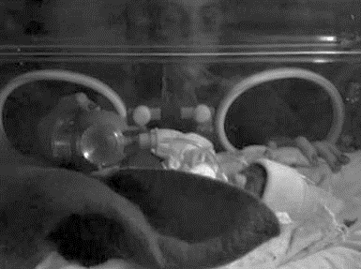
A energia do hospital em Osasco faltou na segunda-feira. Em seguida, o gerador foi ligado, mas ao fim de cinco horas de uso parou. A pequena Maria Luiza tem menos de um mês de vida e já é uma guerreira. Nasceu no dia 13 de dezembro, prematura, com apenas seis meses. Por isso, ainda está no hospital, em Osasco, na grande São Paulo. Na segunda-feira, durante um apagão provocado por um problema simples mas que levou quase dez horas para ser resolvido, parecia que o pior ia acontecer. Até que mãos salvadoras de médicos e enfermeiras apareceram para ajudar. A iluminação vinha de uma lanterna movida a bateria. A incubadora que aquece os prematuros também deixou de funcionar.
O Globo, 11/01/2015
  - Retira dos textos apresentados, alguns exemplos da utilização da eletricidade no dia a dia.

  - Nos textos, está implícita a importância da eletricidade na nossa vida. Num pequeno texto, expõe a tua opinião sobre este assunto.

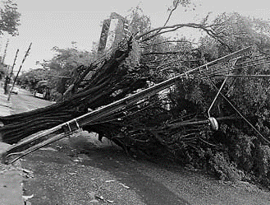
Em alguns estados brasileiros, as tempestades fazem cair árvores, derrubam postes e cortam cabos da rede de abastecimento. Neste contexto, refere alguns exemplos de bons e maus condutores de corrente elétrica.
21

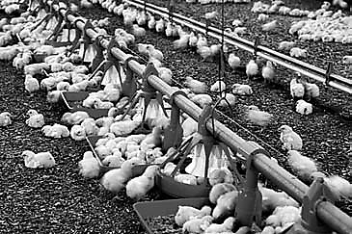
Observa a figura seguinte, que representa uma linha de comedouros e bebedouros num aviário.
3

Representa esquematicamente uma parte deste circuito, considerando uma série de três comedouros associados em paralelo com uma série de três bebedouros ligados a um interruptor geral e uma tomada da rede elétrica nacional.
(Representa os comedouros e os bebedouros como sendo resistências elétricas.)

